Отчёт по лабораторной работе №6
  - по курсу: Архитектура компьютера и опреационные системы
Иванова Анастасия Сергеевна
Содержание

1. Цель работы
Приобретение практических навыков взаимодействия пользователя с системой посредством командной строки.

2. Выполнение лабораторной работы
- Определим полное имя нашего домашнего каталога. Далее относительно этого каталога будем выполнять последующие упражнения (рис. 1):
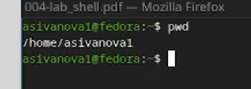
Рисунок 1: Вывод имени каталога
- Выполним следующие действия:
2.1. Перейдем в каталог /tmp (рис. 2):
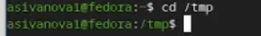
Рисунок 2: Переход в каталог
2.2. Выведем на экран содержимое каталога /tmp. Для этого используем команду ls с различными опциями (рис. 3):
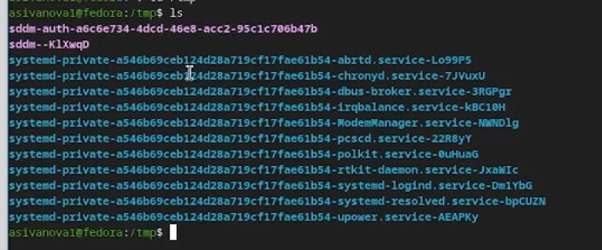
Рисунок 3: Вывод содержимого
Подробный список с правами доступа, владельцем, размером и датой (рис. 4):
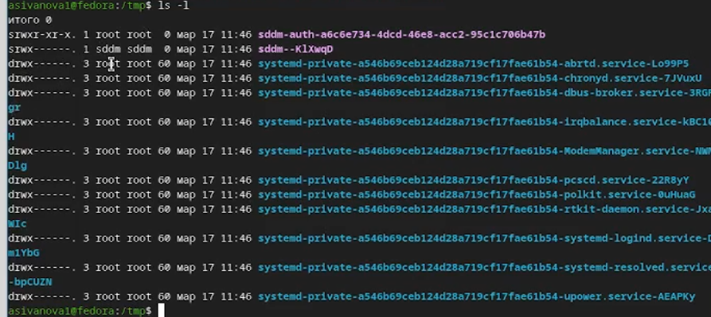
Рисунок 4: Вывод списка содержимого
Показывает все файлы, включая скрытые (рис. 5):
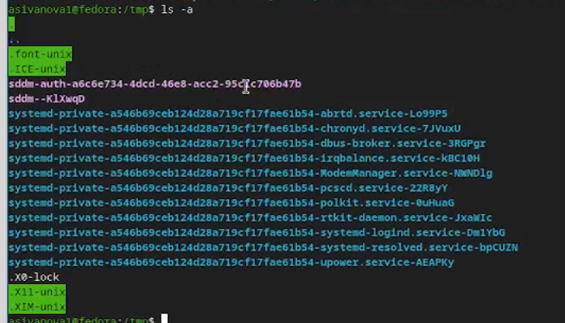
Рисунок 5: Вывод всего что есть в каталоге
Добавляет символы к именам: / для каталогов, * для исполняемых, @ для ссылок (рис. 6):
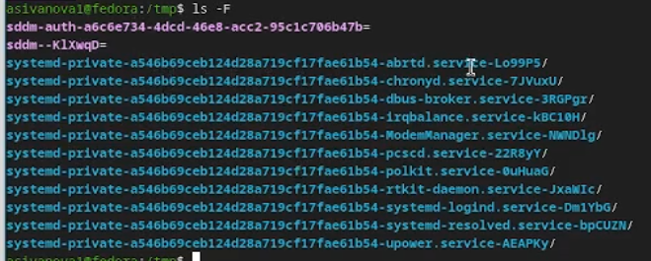
Рисунок 6: Вывод содержимого
2.3. Определим, есть ли в каталоге /var/spool подкаталог с именем cron (рис. 7):
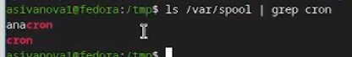
Рисунок 7: Поиск в каталоге
2.4. Перейдем в наш домашний каталог и выведем на экран его содержимое. Определим, кто является владельцем файлов и подкаталогов (рис. 8):
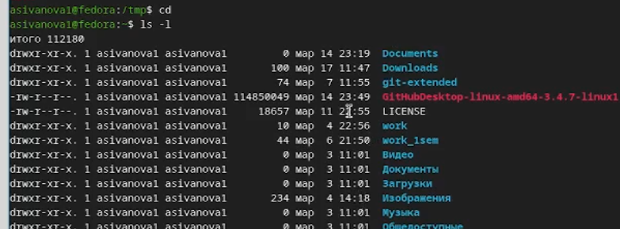
Рисунок 8: Вывод содержимого домашнего каталога
Владельцем является asivanova1.
- Выполним следующие действия:
3.1. В домашнем каталоге создадим новый каталог с именем newdir, и в нем же создадим новый каталог с именем morefun (рис. 9):
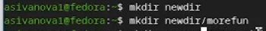
Рисунок 9: Создание нового каталога
Проверка (рис. 10):
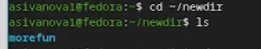
Рисунок 10: Проверка создания каталога
3.2. В домашнем каталоге создадим одной командой три новых каталога с именами letters, memos, misk. Затем удалим эти каталоги одной командой (рис. 11):
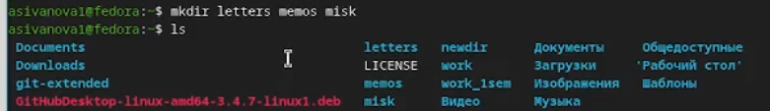
Рисунок 11: Создание каталогов одной командой
3.3. Попробуем удалить ранее созданный каталог ~/newdir командой rm. Проверим, был ли каталог удалён (рис. 12):
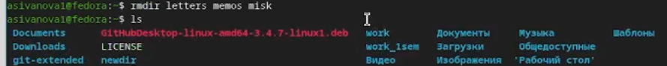
Рисунок 12: Попытка удаления
Этой командой удалить каталог не получится, т.к. он пустой.
3.4. Удалим каталог ~/newdir/morefun из домашнего каталога. Проверим, был ли каталог удалён (рис. 13):
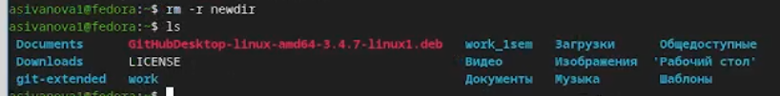
Рисунок 13: Удаление каталога
- С помощью команды man определим, какую опцию команды ls нужно использовать для просмотра содержимое не только указанного каталога, но и подкаталогов, входящих в него, а так же позволяющий отсортировать по времени последнего изменения выводимый список содержимого каталога с развёрнутым описанием файлов (рис. 14):
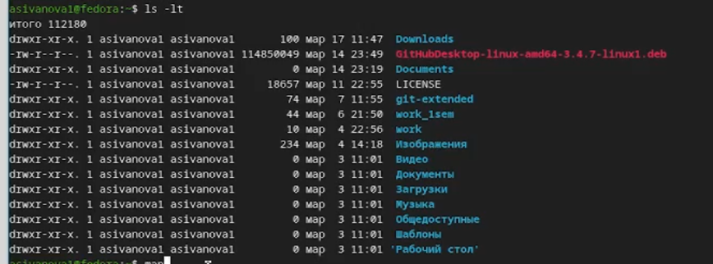
Рисунок 14: Поиск в руководстве
- Используем команду man для просмотра описания команд(cd, pwd, mkdir, rmdir, rm):
cd (рис. 15):
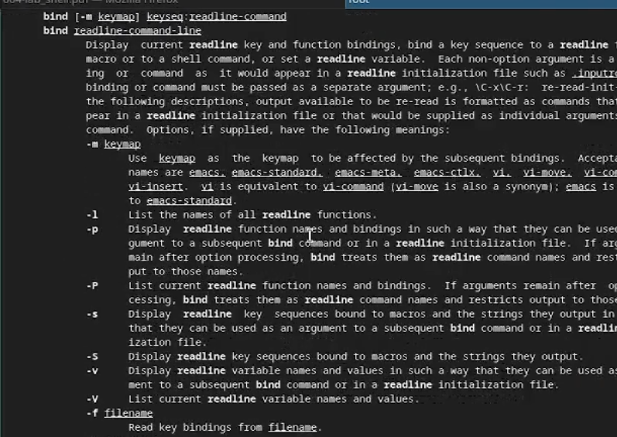
Рисунок 15: Поиск в руководстве
Примечание: В большинстве систем для cd нет отдельной страницы руководства man, так как это встроенная команда оболочки (shell builtin). Для получения информации о ней используется команда help cd или cd –help.
pwd (рис. 16):
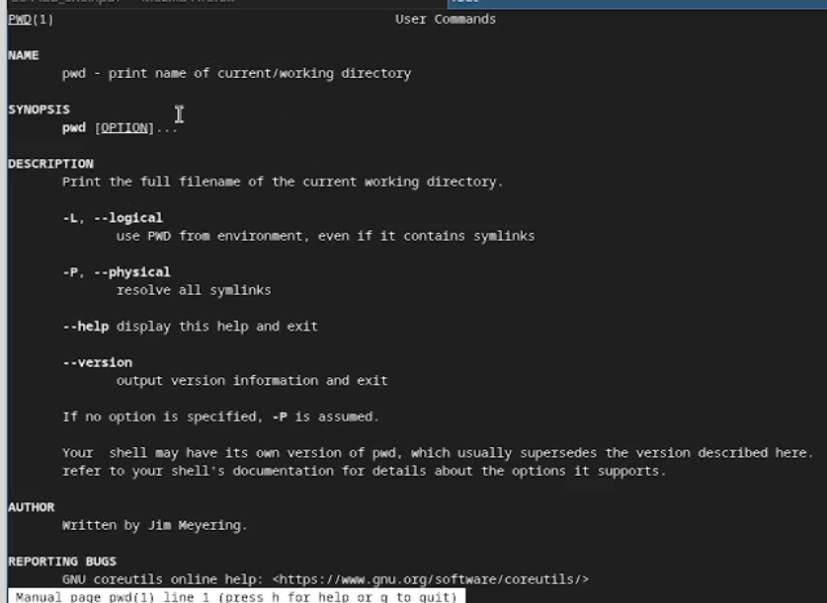
Рисунок 16: Поиск в руководстве
Назначение: print name of current/working directory (выводит имя текущего/рабочего каталога).
Основные опции:
-L (–logical): использовать путь из переменной окружения PWD, даже если он содержит символические ссылки.
-P (–physical): разрешать все символические ссылки и выводить физический (абсолютный) путь. Если опция не указана, подразумевается использование -P.
mkdir (рис. 17):
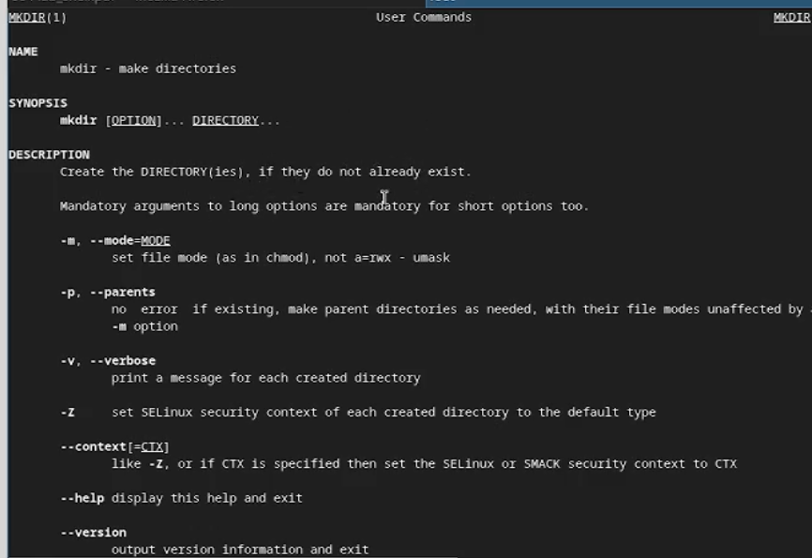
Рисунок 17
Назначение: make directories (создавать каталоги).
Основные опции:
-m, –mode=MODE: установить права доступа для создаваемого каталога (например, mkdir -m 777 newdir).
-p, –parents: создать все каталоги по указанному пути, если они не существуют (например, mkdir -p parent/child/grandchild).
-v, –verbose: выводить сообщение о каждом создаваемом каталоге.
rmdir (рис. 18):
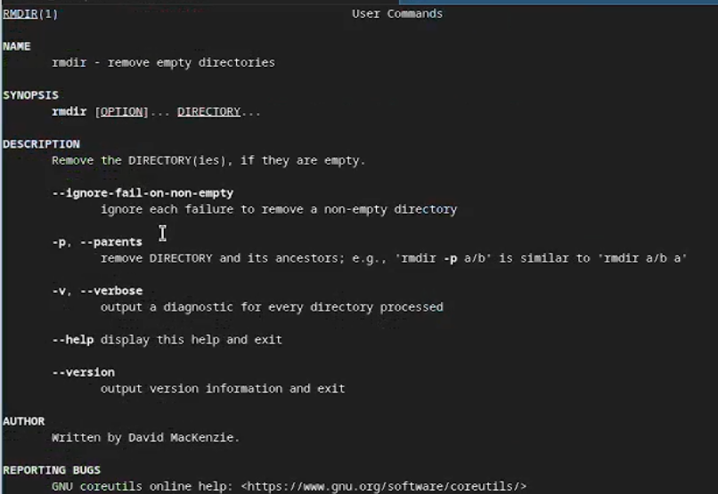
Рисунок 18: Поиск в руководстве
Назначение: remove empty directories (удалять пустые каталоги).
Основные опции:
-p, –parents: удалить каталог и его предков (родительские каталоги), если они станут пустыми. Например, rmdir -p a/b/c эквивалентно rmdir a/b/c; rmdir a/b; rmdir a.
–ignore-fail-on-non-empty: игнорировать ошибки, возникающие при попытке удалить непустой каталог, и не выдавать сообщение об ошибке.
-v, –verbose: выводить диагностическое сообщение для каждого обрабатываемого каталога.
rm (рис. 19):
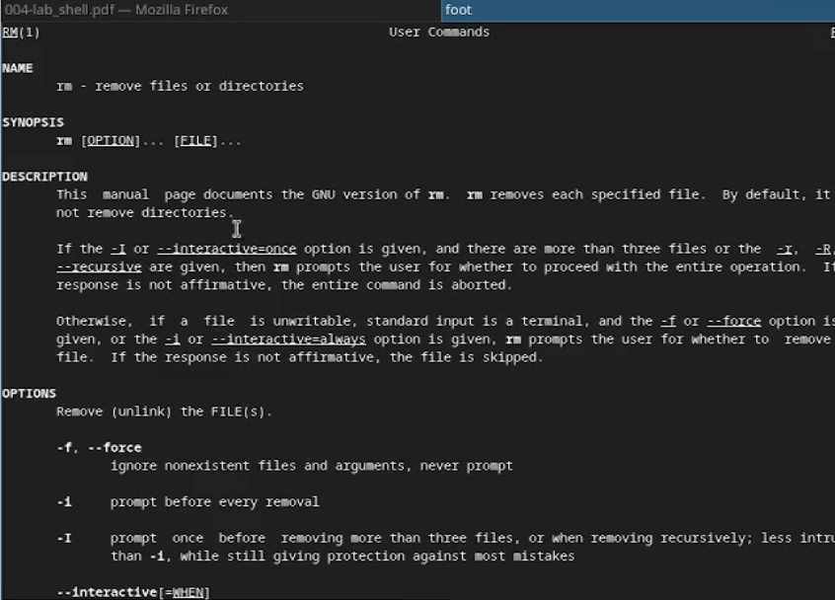
Рисунок 19: Поиск в руководстве
Назначение: remove files or directories (удалять файлы или каталоги). По умолчанию каталоги не удаляются.
Основные опции:
-f, –force: игнорировать несуществующие файлы и аргументы, никогда не выводить запрос на подтверждение.
-i: выводить запрос на подтверждение перед каждым удалением.
-r, -R, –recursive: удалять каталоги и их содержимое рекурсивно. Это основная опция для удаления непустых каталогов.
-d, –dir: удалять пустые каталоги (альтернатива rmdir).
-v, –verbose: выводить пояснения того, что делается.
- Используем информацию, полученную при помощи команды history, выполним модификацию и исполнение нескольких команд из буфера команд (рис. 20):
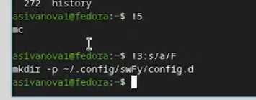
Рисунок 20: Модификация команд

3. Контрольные вопросы
- Что такое командная строка? - это текстовый интерфейс взаимодействия пользователя с операционной системой, где команды вводятся в виде текста и выполняются интерпретатором (shell).
- При помощи какой команды можно определить абсолютный путь текущего каталога? - Команда pwd.
- При помощи какой команды и каких опций можно определить только тип файлов и их имена в текущем каталоге? - Команда ls с опцией -F (/ - каталог; * - исполняемый файл; @ - ссылка; без символа - обычный файл).
- Каким образом отобразить информацию о скрытых файлах? - Команда ls с опцией -a
- При помощи каких команд можно удалить файл и каталог? Можно ли это сделать одной и той же командой:
- Удаление файла: rm file.txt
- Удаление пустого каталога: rmdir dir/ или rm -d dir/
- Удаление непустого каталога: rm -r dir/
- Одной командой: rm -r old_project (удаляет папку со всем содержимым)
- Каким образом можно вывести информацию о последних выполненных пользователем командах? работы? - Команда history выводит список ранее выполненных команд с номерами.
- Как воспользоваться историей команд для их модифицированного выполнения:
- !5 — выполнить команду под номером 5
- !! — выполнить последнюю команду
- !3:s/ls/cd — заменить в команде №3 ls на cd и выполнить
- Приведите примеры запуска нескольких команд в одной строке - cd /tmp && ls -l # вторая выполняется при успехе первой; mkdir test ; cd test # последовательное выполнение.
- Дайте определение и приведите примера символов экранирования - это способ отменить специальное значение символа, чтобы интерпретировать его как обычный текст. Основной символ экранирования — обратный слеш .
- Охарактеризуйте вывод информации на экран после выполнения команды ls с опцией l - Команда ls -l выводит подробную информацию в виде таблицы.
- Что такое относительный путь к файлу? Приведите примеры использования относительного и абсолютного пути при выполнении какой-либо команды:
- Абсолютный путь — полный путь от корневого каталога / (ls /home/anastasia/Documents/file.txt)
- Относительный путь — путь относительно текущего каталога (если текущий каталог /home/anastasia) (ls Documents/file.txt).
- Как получить информацию об интересующей вас команде? - С помощью команды man.
- Какая клавиша или комбинация клавиш служит для автоматического дополнения вводимых команд? - Клавиша Tab. При вводе начала команды или пути нажатие Tab автоматически дополняет ввод или показывает возможные варианты.

4. Выводы
Мы приобрели практические навыки взаимодействия пользователя с системой посредством командной строки.

